

ИЗВЕШТАЈ О КОНТРОЛИ КВАЛИТЕТА ВИСОКОШКОЛСКЕ УСТАНОВЕ
АНКЕТА
о задовољству послодавацастеченим квалификацијамадипломаца
У складусаСтандардима и упутствимазасамовредновање и оцењивањеквалтетависокошколскихустановаНационалногтелазаакредитацију и проверуквалитета у високомобразовању.
У процесу самовредновања, путем анонимне анкете, добијени су одговори 14 испитаника од стране послодаваца.
Подручје вредновања:
- процена квалитета студијског програма и наставног процеса на основу компетенција бивших студената од стране послодаваца
У општем упитнику процентуални удели одговара послодаваца били су следећи:
- Задовољство теоријским знањима васпитача (у потпуности се слаже 42,9%, слаже се 42,9%)
- Задовољство методичким знањима васпитача (у потпуности се слаже 50%, слаже се 42,9%)
- Васпитачи имају добар приступ у раду са децом (у потпуности се слаже 35,7%, слаже се 50%)
- Васпитачи имају добар однос са члановима колектива (у потпуности се слаже 42,9%, слаже се 42,9)
- Васпитачи имају добар однос са управом предшколске установе (у потпуности се слаже 57,1%, слаже се 28,6%)
- Васпитачи негују партнерски однос са родитељима својих васпитаникау потпуности се слаже 50%, слаже се 35,7%)
- Васпитачи дају допринос тимском раду у предшколској установиу потпуности се слаже 35,7%, слаже се 57,1%)
1. | Задовољни смо теоријским знањима васпитача | 4,29
2. | Задовољни смо методичким знањима васпитача | 4,43
3. | Васпитачи имају добар приступ у раду са децом | 4,21
4. | Васпитачи имају добар однос са осталим члановима колектива | 4,29
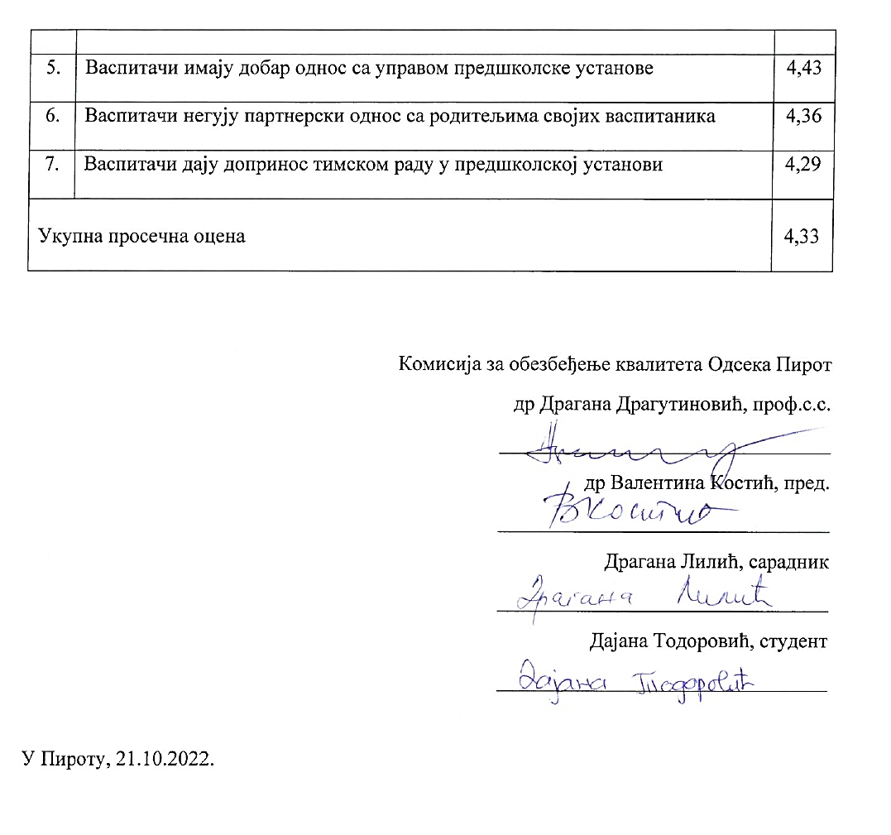

УПИТНИК

Послодавци
VI
Подручје вредновања:
- процена квалитета студијског програма и наставног процеса на основу компетенција бивших студената од стране пслодаваца

УПИТНИК
Молимо Вас да одговорите на следећа питања, процењујући тачност тврдње, односно степен присутности, по следећој скали:
11- уопште се не слажем
12- не слажем се
13- слажем се и не слажем се
14- слажем се
15- у потпуности се слажем
ТВРДЊА/ ИСКАЗ | 1 | 2 | 3 | 4 | 5
1. Задовољни смо теоријским знањима васпитача
2. Задовољни смо методичким знањима васпитача
3. Васпитачи имају добар приступ у раду са децом
4. Васпитачи имају добар однос са осталим члановима колектива
5. Васпитачи имају добар однос са управом предшколске установе
6. Васпитачи негују партнерски однос са родитељима својих васпитаника
7. Васпитачи дају допринос тимском раду у предшколској установи

